本校國中部班級網頁比賽績優頒獎照片（99.12.24.）
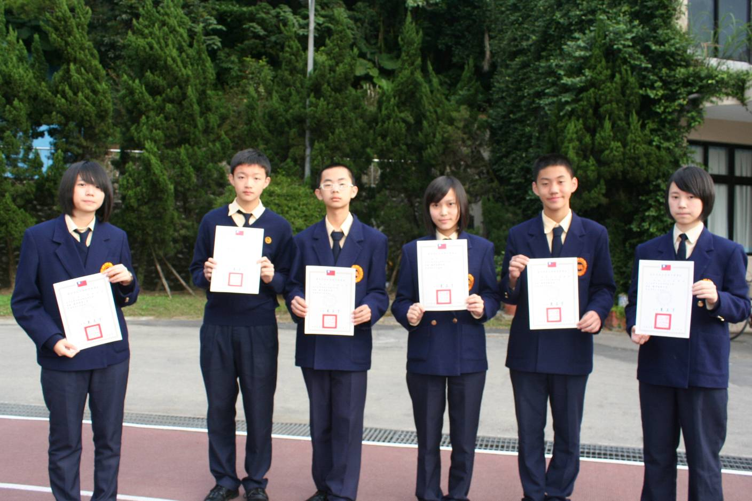
照片左起：第一名：八愛、第二名：九孝、第三名：七和
第四名：九忠、第五名：七義、第六名：九義

